ELŐTERJESZTÉS

Tiszavasvári Város Önkormányzata
Képviselő-testületének
2014. március 27-én tartandó ülésére

Az előterjesztés tárgya: A Tiszalöki Mentőállomás támogatása

Melléklet: Beszámoló a határozat-tervezet mellékleteként

Az előterjesztés előadója: dr. Fülöp Erik polgármester

Az előterjesztés témafelelőse: Gazdagné dr. Tóth Marianna osztályvezető

Az előterjesztés ügyiratszáma: 333/2014.

Az előterjesztést véleményező bizottságok a hatáskör megjelölésével:

Bizottság | Hatáskör
Pénzügyi és Ügyrendi Bizottság | SZMSZ 3. sz. melléklet 2.1.49. pontja

Az ülésre meghívni javasolt szervek, személyek:

Név | Titulus | Elérhetősége

Egyéb megjegyzés:
…………………………………………………………………………………….………………………………………………………………………………………………………………

Tiszavasvári, 2014. március 19.

Gazdagné dr. Tóth Marianna
témafelelős
Tiszavasvári Város Polgármesterétől
4440 Tiszavasvári, Városháza tér 4. sz.
Tel.: 42/520-500 Fax.: 42/275–000 e–mail: tvonkph@tiszavasvari.hu
Témafelelős: Gazdagné dr. Tóth Marianna

ELŐTERJESZTÉS
- a Képviselő-testülethez -
A Tiszalöki Mentőállomás támogatásáról

Tisztelt Képviselő-testület!

Az Országos Mentőszolgálat Tiszalöki Mentőállomásának vezetője Juhász Norbert azzal a kéréssel fordult a képviselő-testülethez, hogy lehetőségéhez mérten támogassa a mentőállomást.
Tájékoztatom a képviselő-testület tagjait, hogy önkormányzatunk 2013-ban 150.000,-Ft-tal támogatta a mentőszolgálatot az esedékessé vált felújítás munkálatok elvégzéséhez. A 150.000,-Ft-os támogatási összeg felhasználásáról szóló beszámoló, valamint az állomásvezető 2014. február 5-én kelt levele jelen előterjesztés mellékletét képezi.

Tekintettel arra, hogy a Tiszalöki Mentőállomás a térség, így Tiszavasvári lakosait is ellátja javaslom 100.000,-Ft összeggel való támogatásukat. A támogatási szerződés megkötésére a támogatás összegének a költségvetési rendeleten történő átvezetését követően kerülhet sor.

Kérem a Tisztelt képviselő-testületet a beszámoló megtárgyalására és elfogadására.

Tiszavasvári, 2014. március 19.

Dr. Fülöp Erik
Polgármester
A Tiszalöki Mentőállomás támogatásáról szóló előterjesztés melléklete
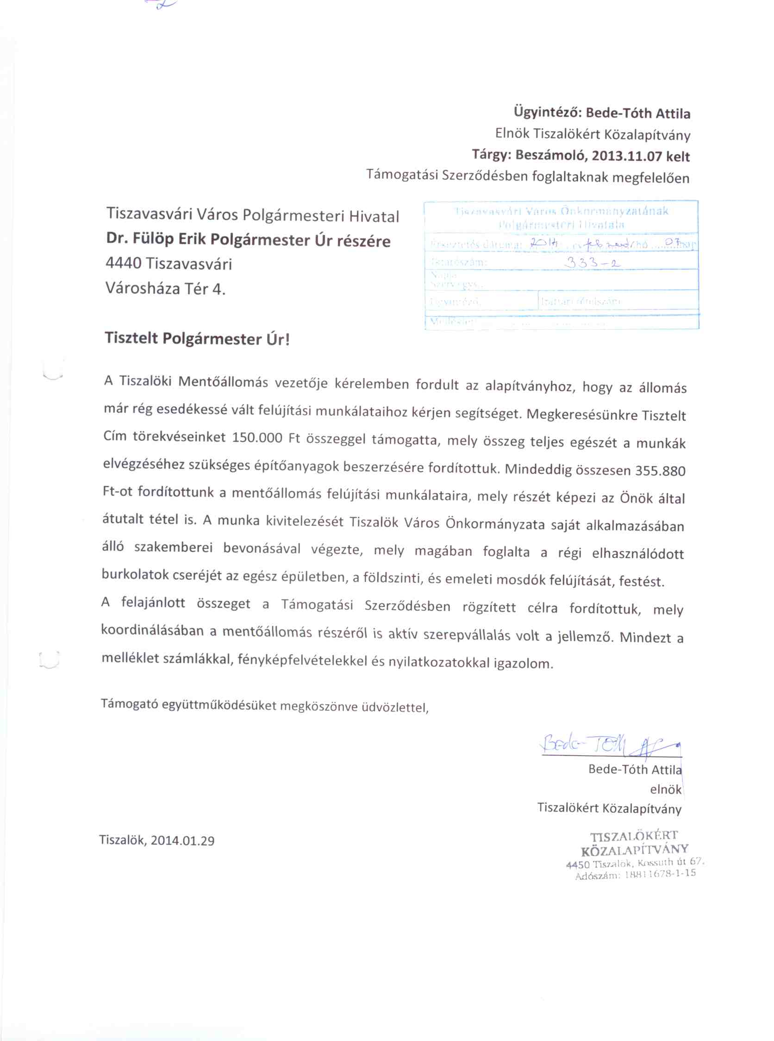
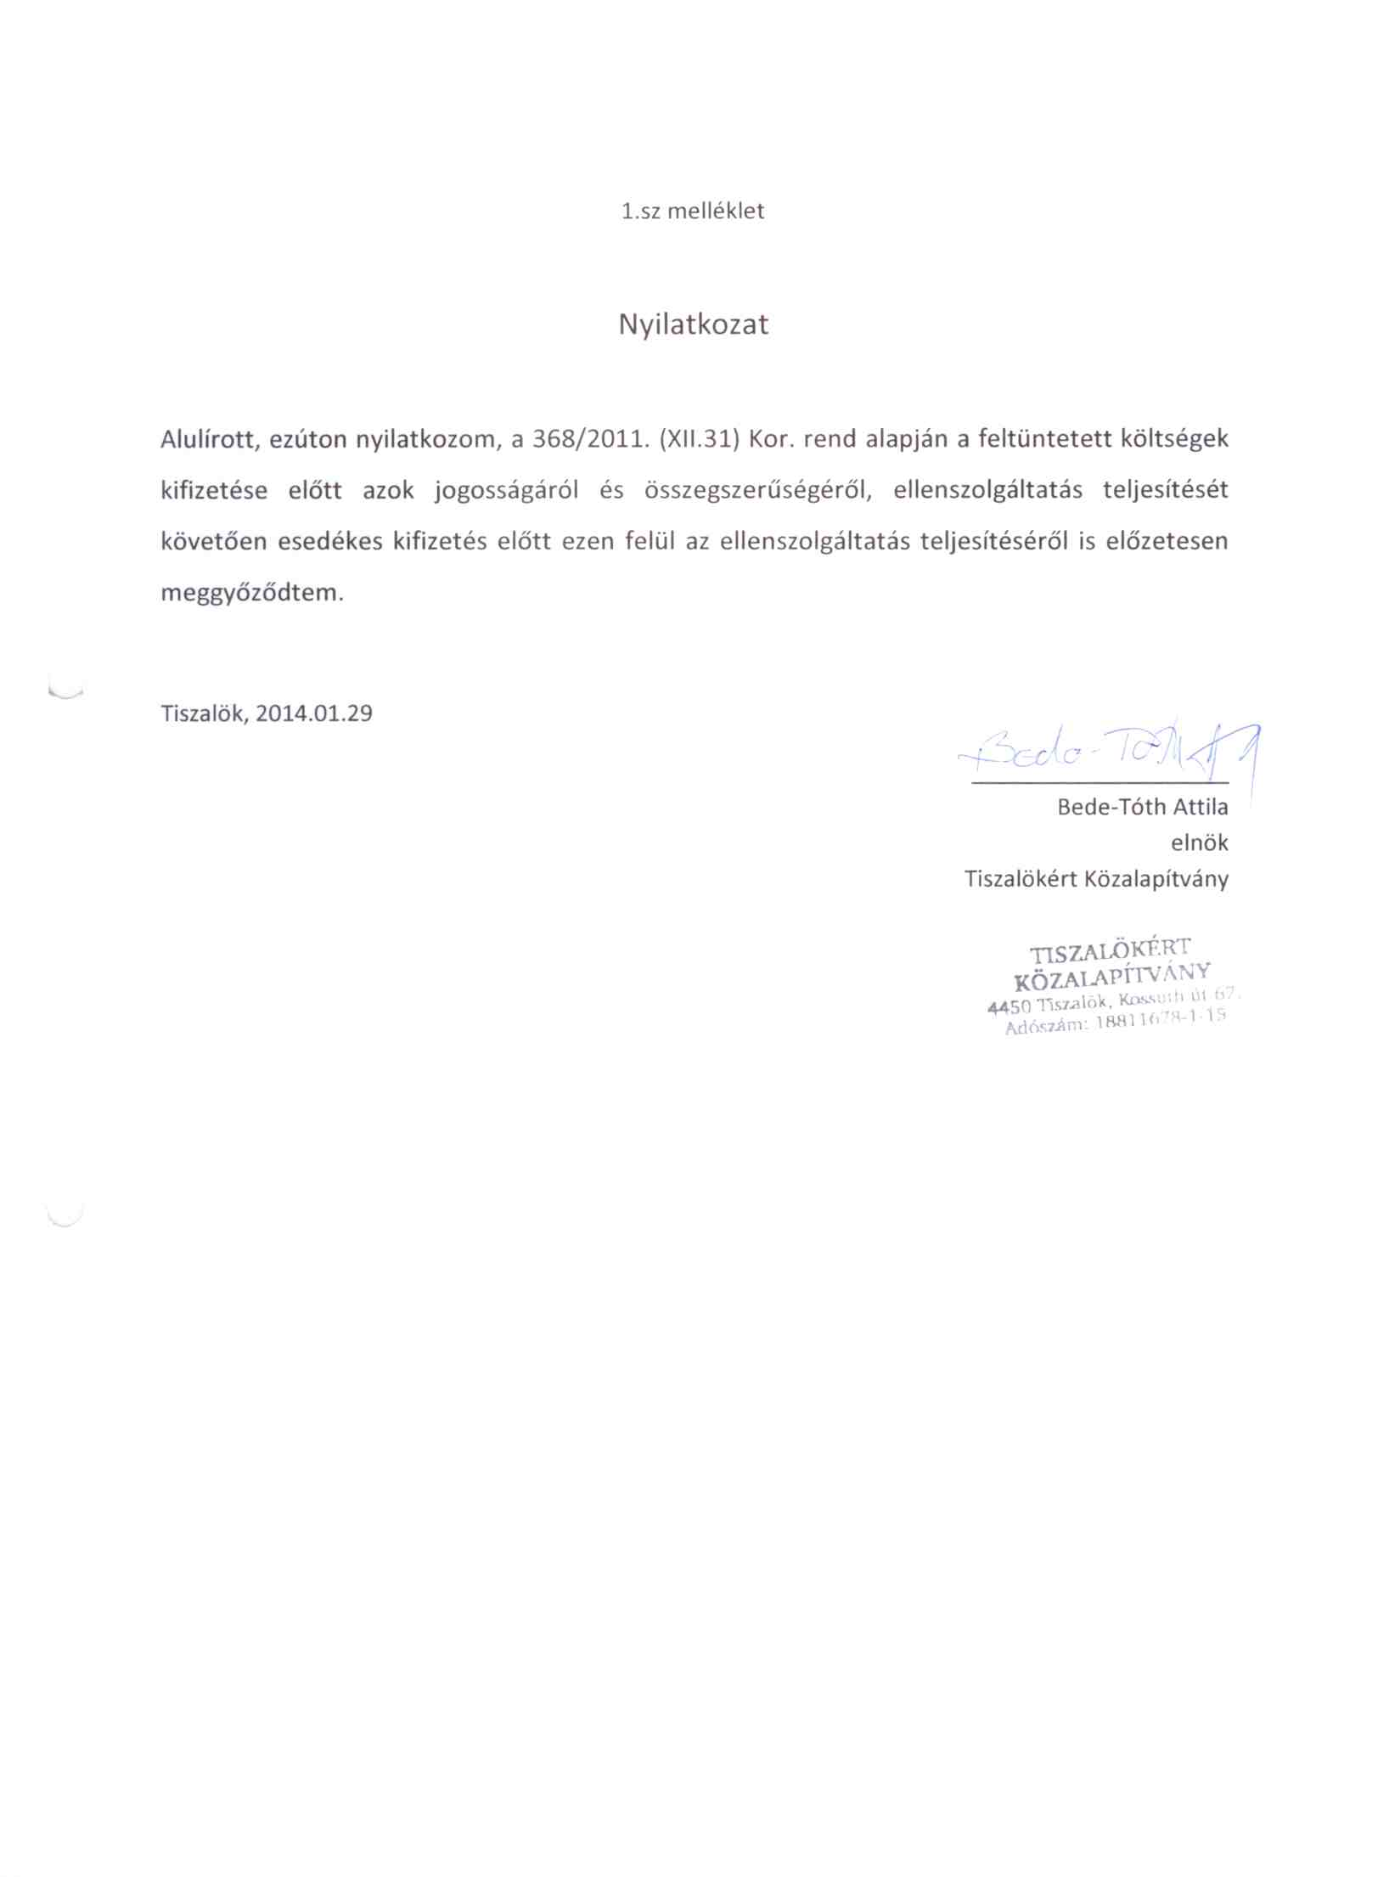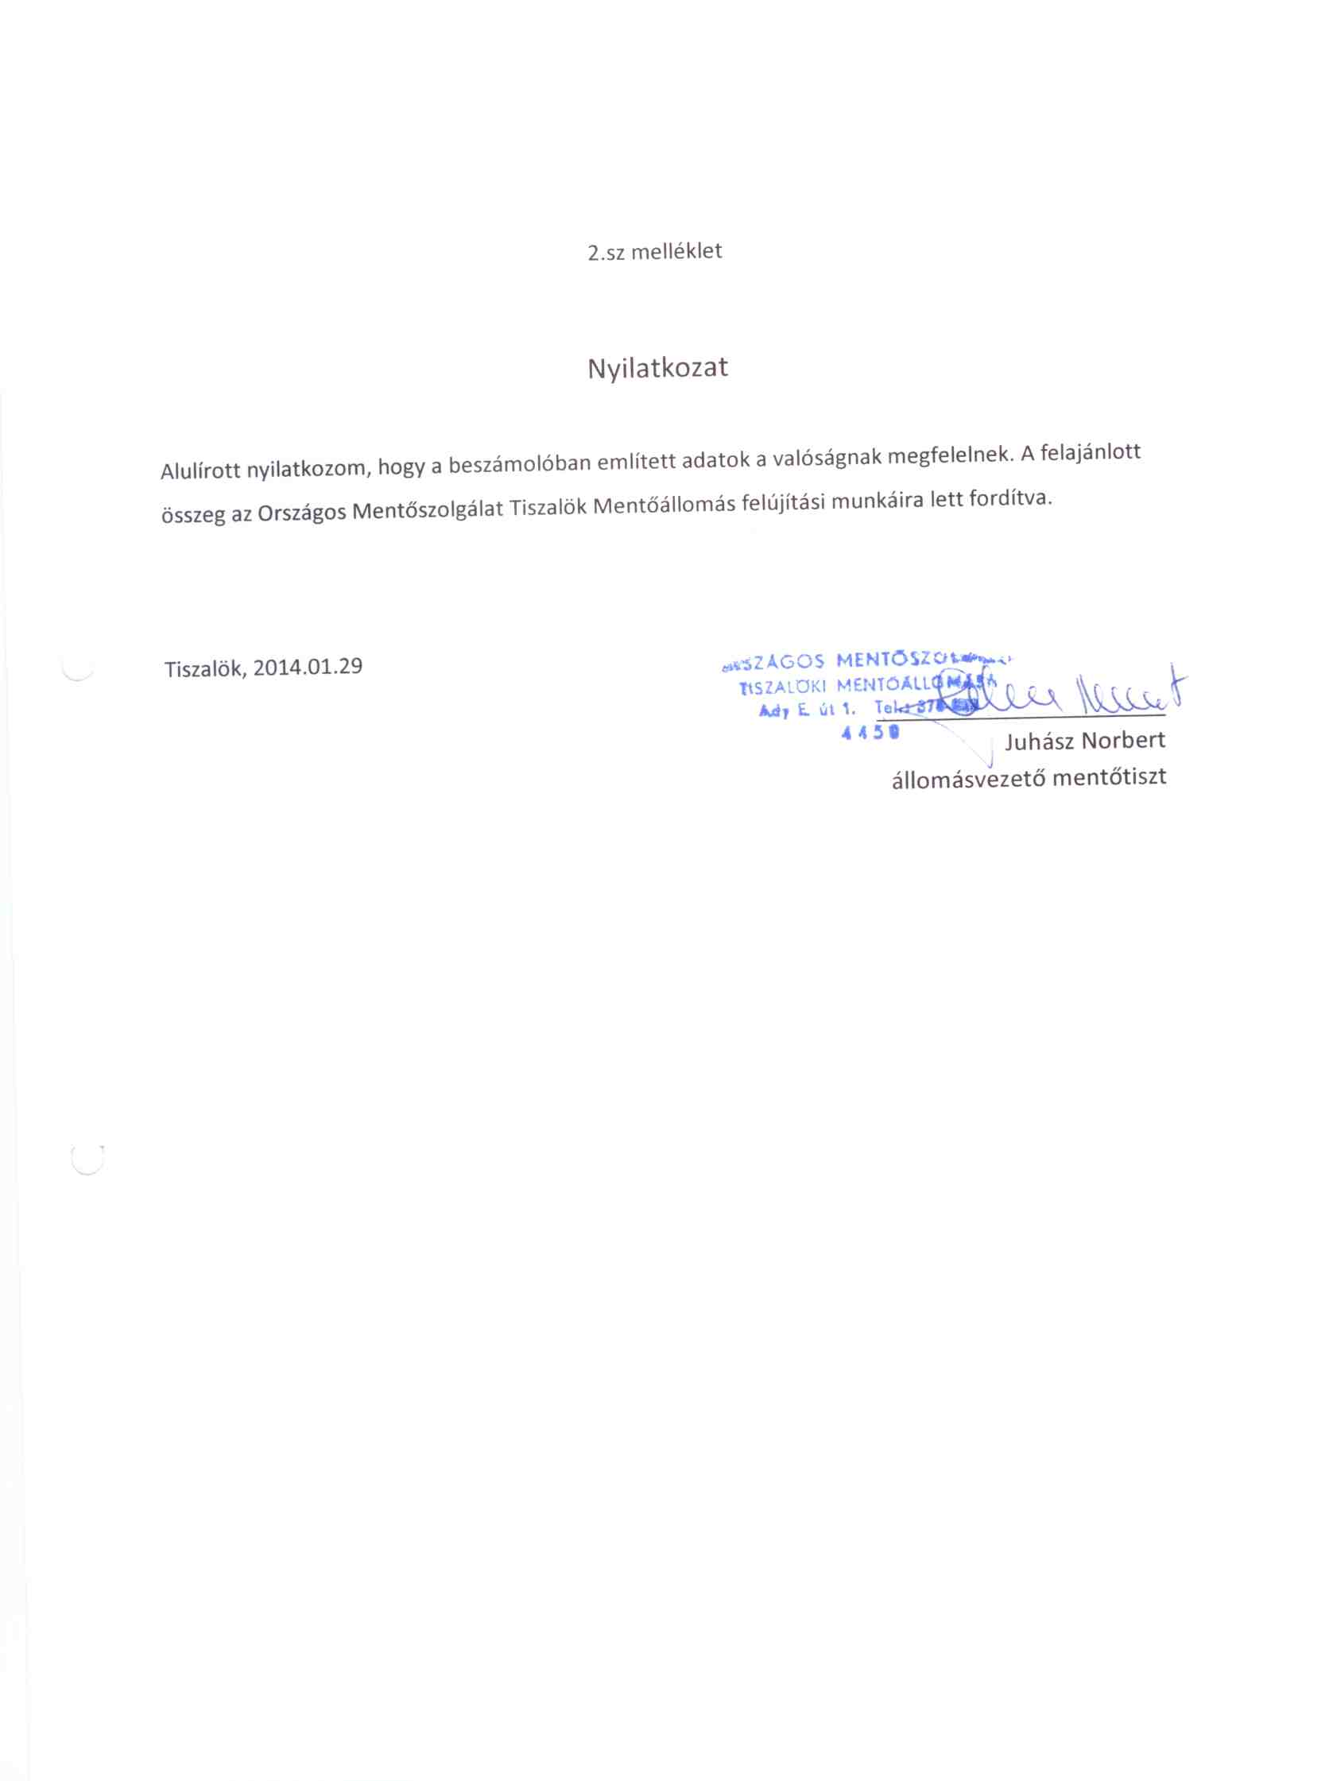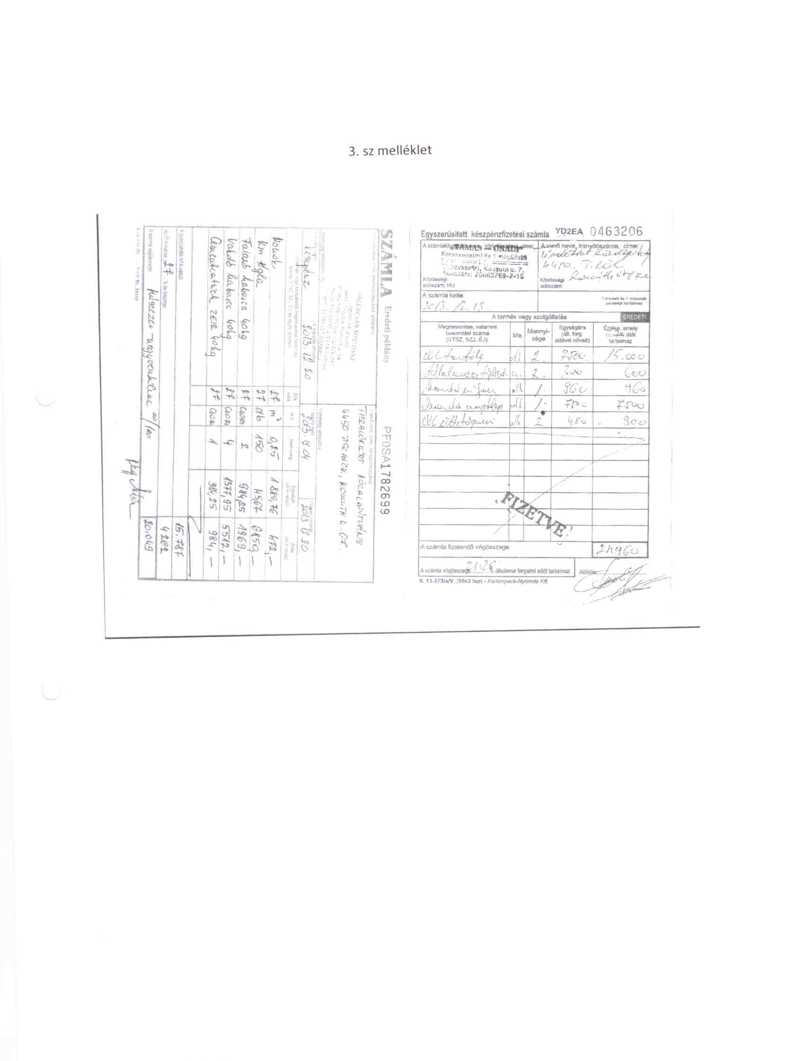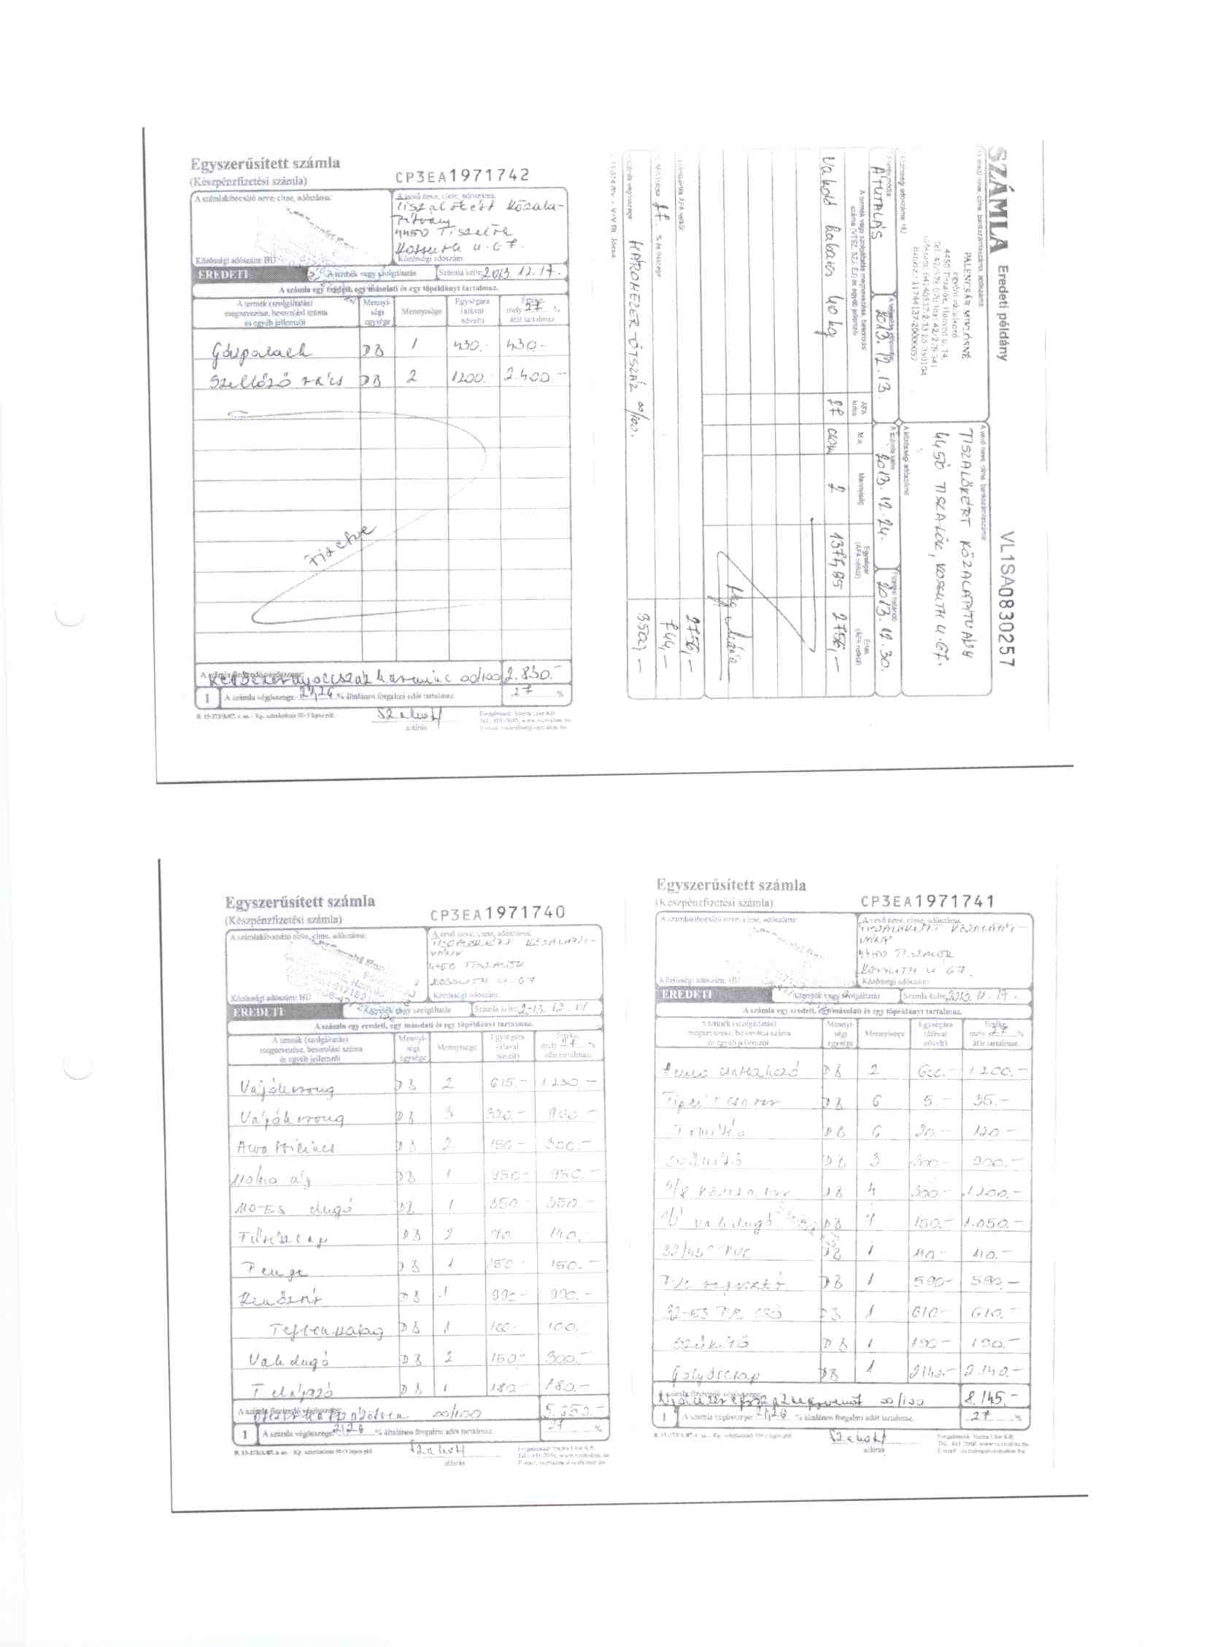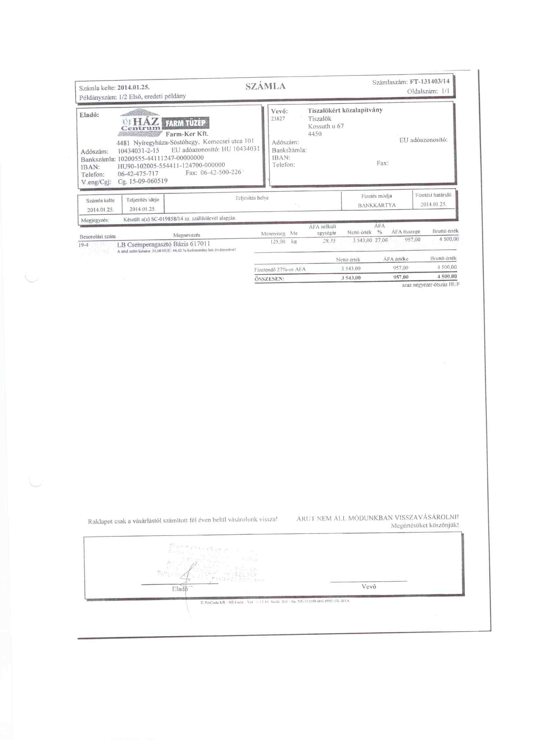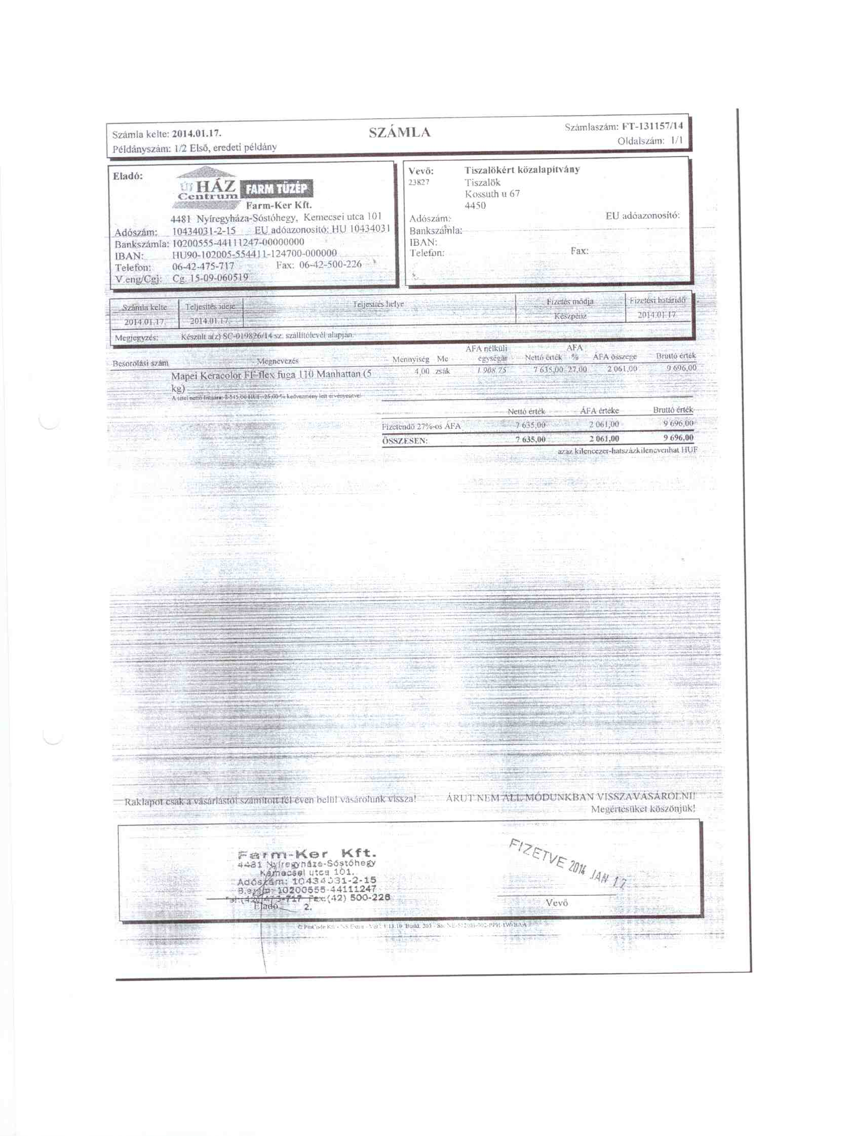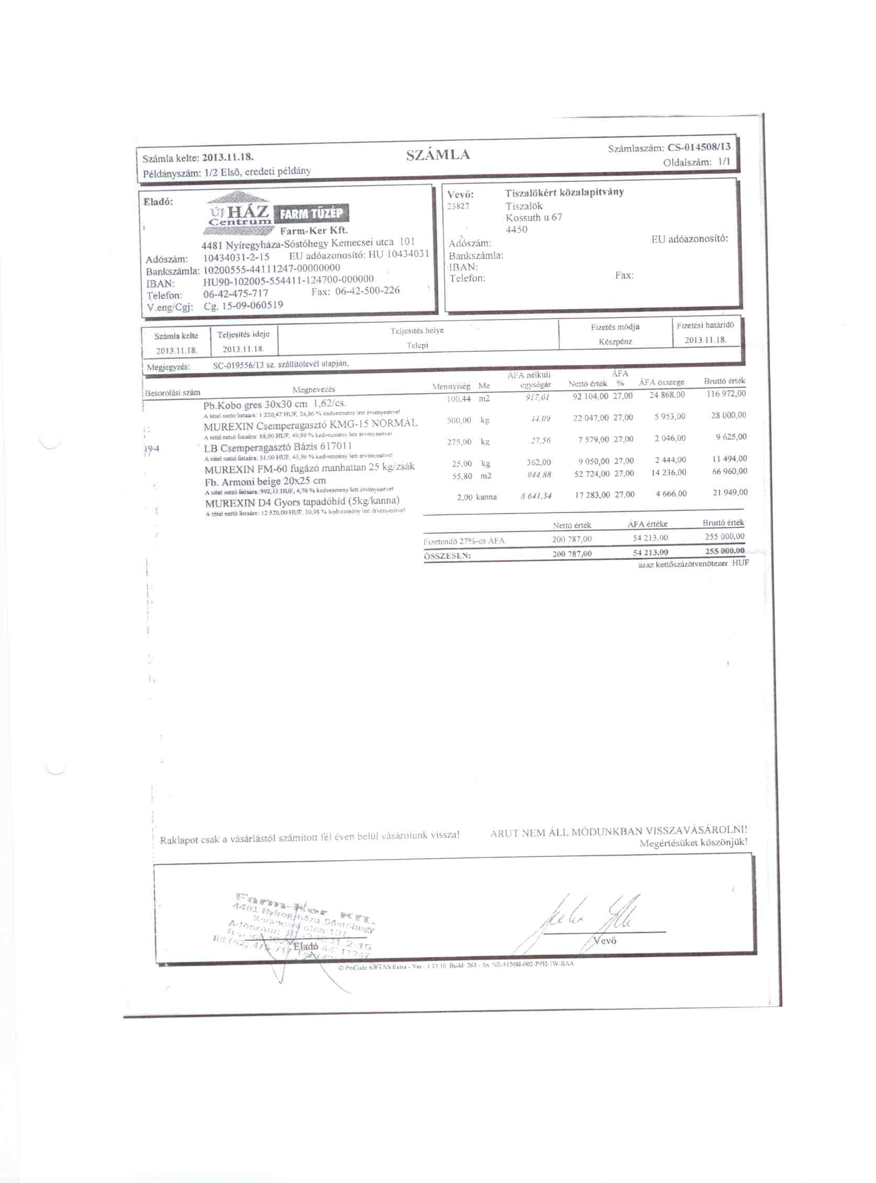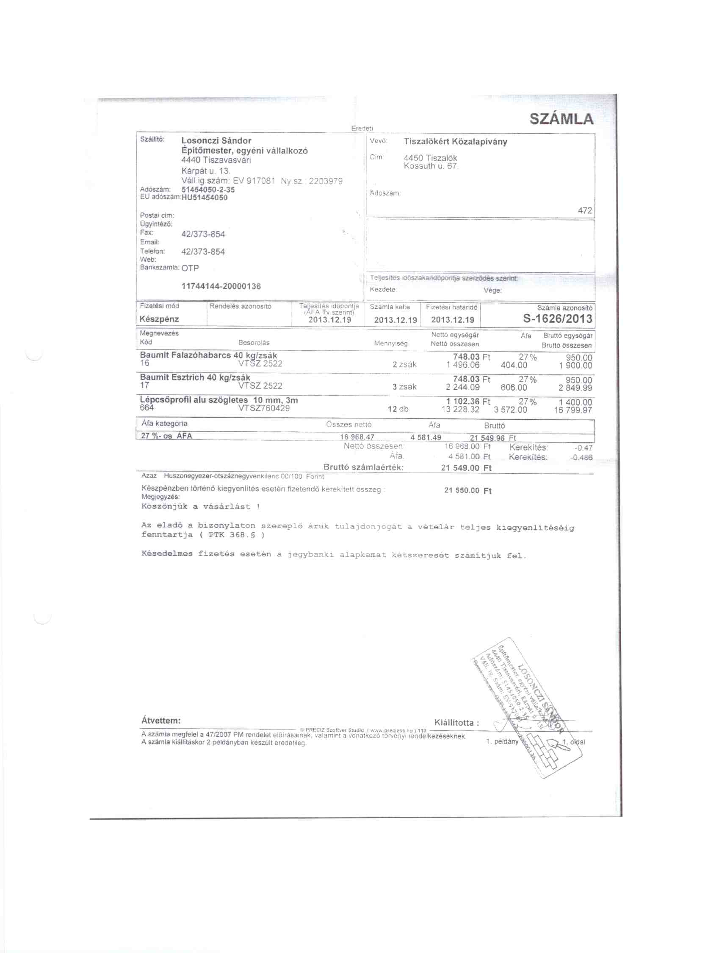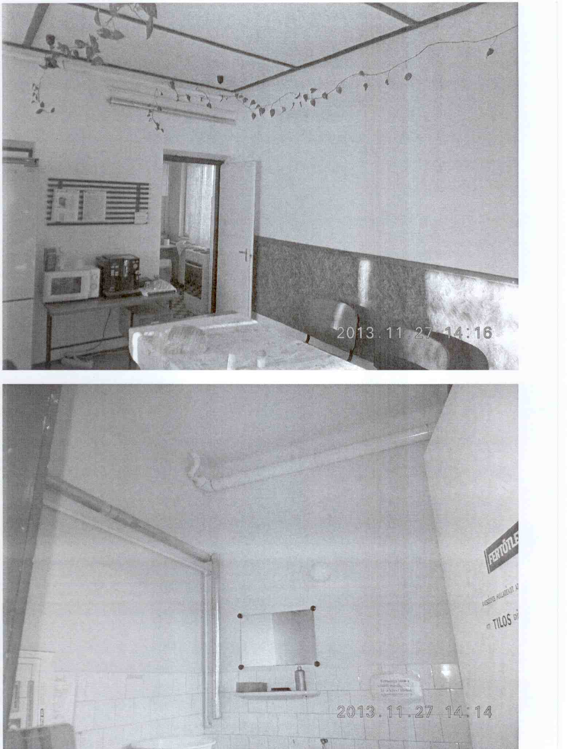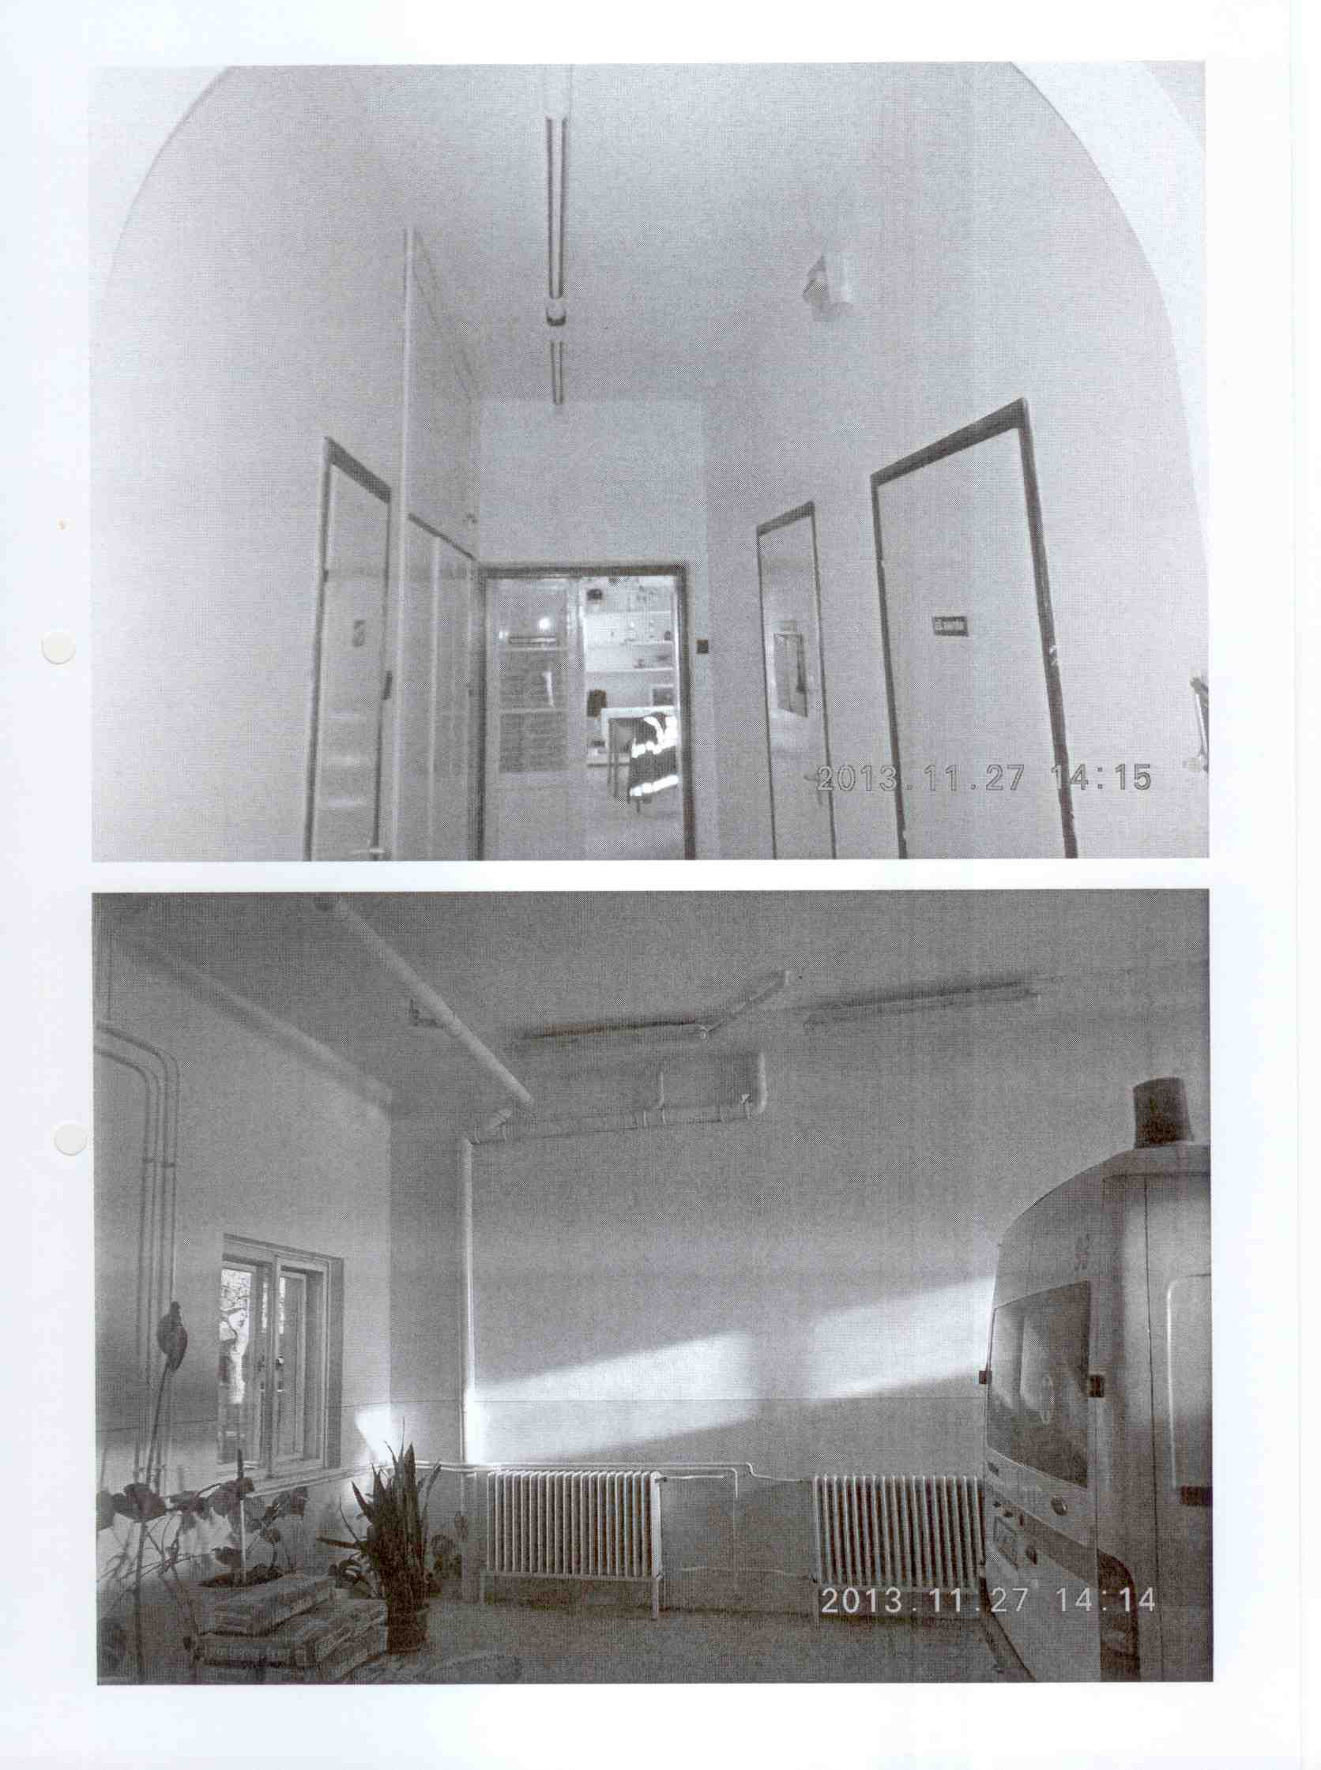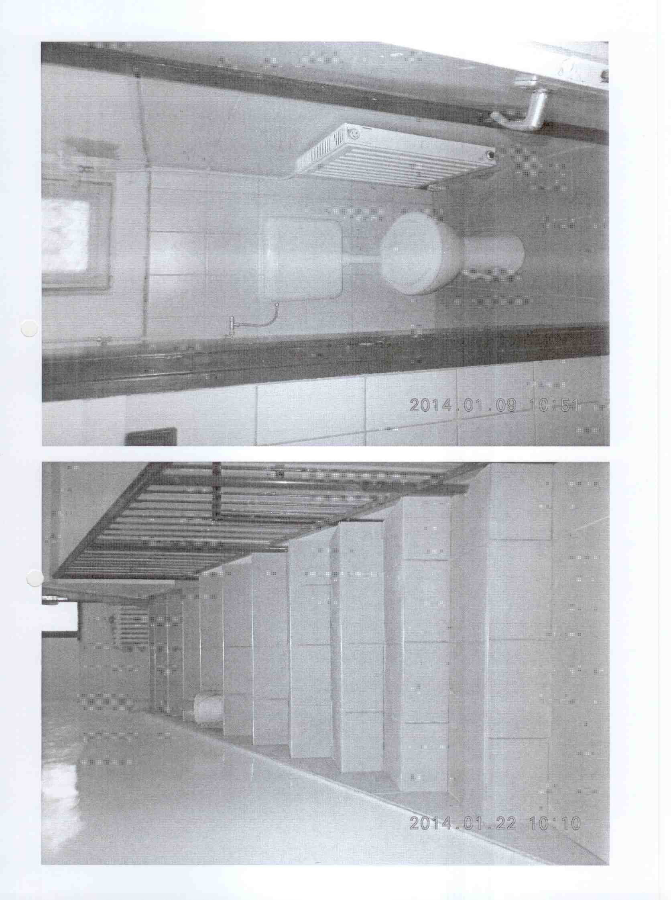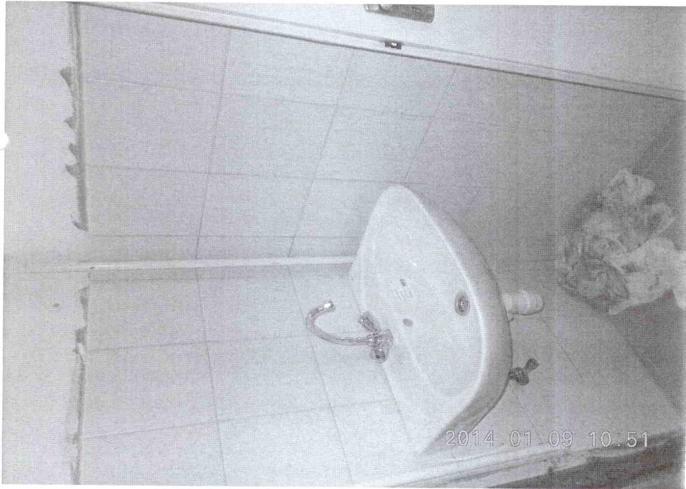
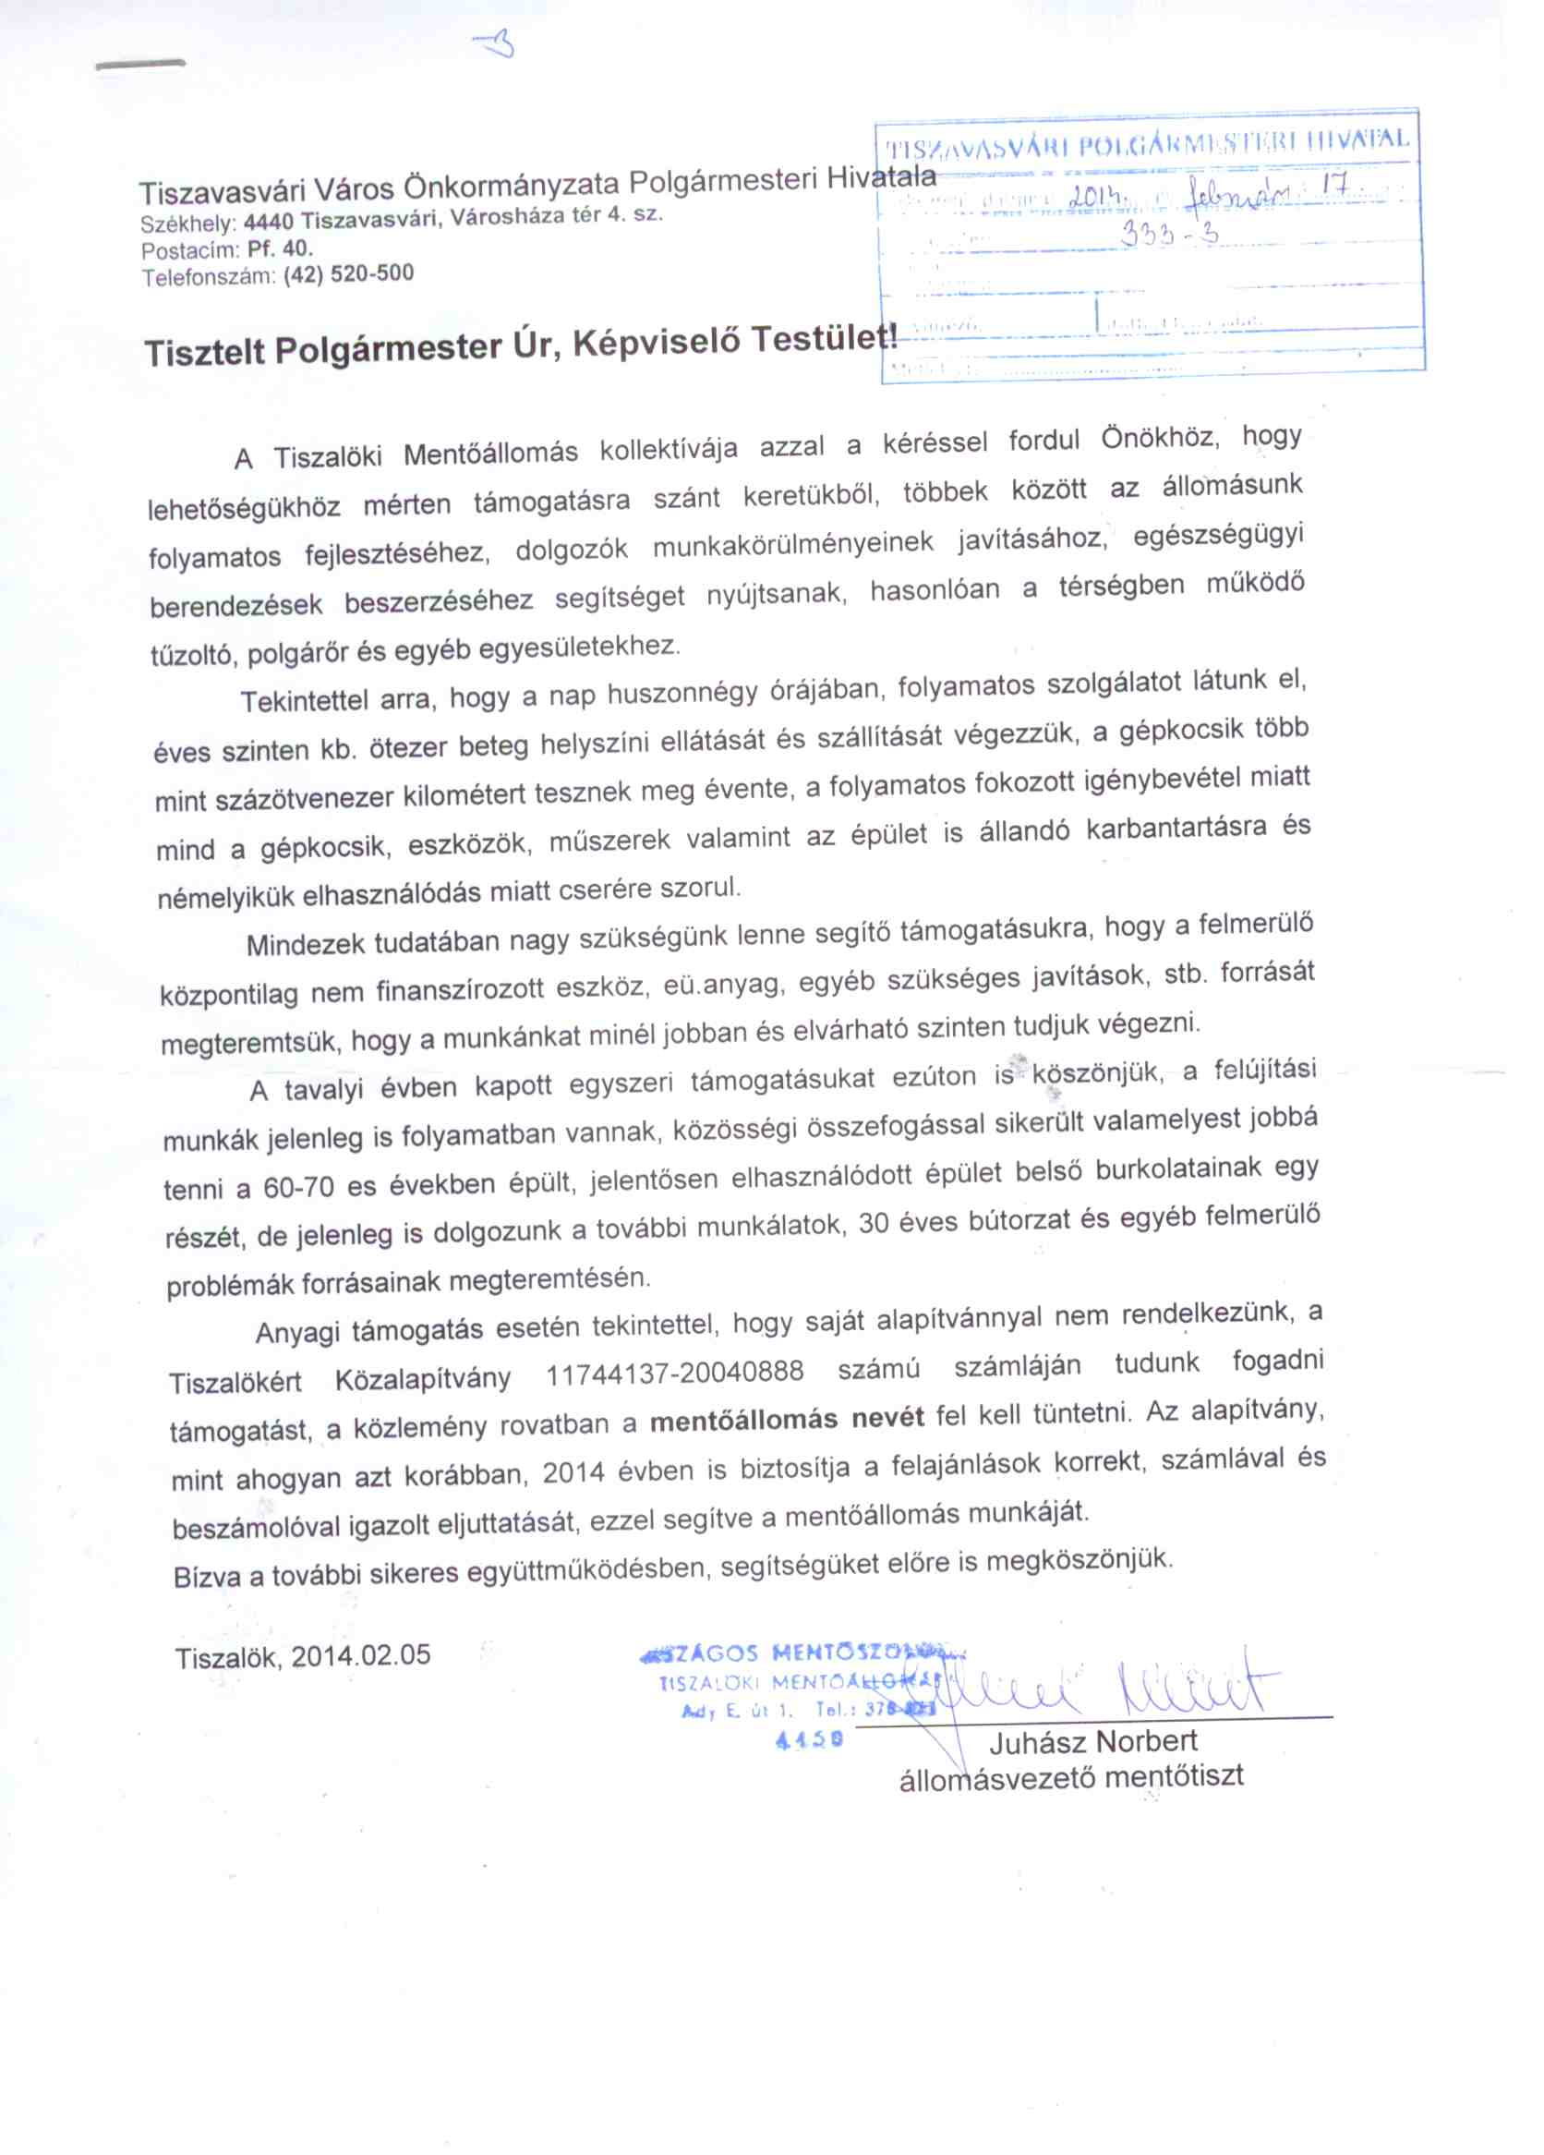

HATÁROZAT-TERVEZET

TISZAVASVÁRI VÁROS ÖNKORMÁNYZATA
KÉPVISELŐ TESTÜLETÉNEK
...../2014. (III.27.) Kt. sz.
Határozata

A Tiszalöki Mentőállomás támogatásáról

Tiszavasvári Város Önkormányzata Képviselő-testülete A Tiszalöki Mentőállomás támogatásáról szóló előterjesztést megtárgyalta és az alábbi határozatot hozta:

Kinyilatkozza, hogy 2014-ben 100.000,-Ft-tal kívánja támogatni az Országos Mentőszolgálat Tiszalöki Mentőállomását a Tiszalökért Közalapítványon keresztül.

Felkéri a polgármestert, hogy a szükséges fedezet biztosítását követően az összeg átutalásáról gondoskodjon.

Határidő: 2014. május 30. Felelős: Dr. Fülöp Erik polgármester

Felkéri a jegyzőt, tegyen javaslatot a költségvetési rendelet módosítására a szükséges fedezet érdekében.

Határidő: 2014. április 30. Felelős: Bundáné Badics Ildikó jegyző

